2015年全国部分省市中考物理试题汇编：电流、电压、电阻(word版24页)

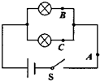
- （2015·娄底）如图所示，在探究并联电路的电流关系时，小明把阻值不等的两个灯泡接入电路中，用电流表测出通过A、B、C三点的电流分别为I_{A}、I_{B}、I_{C}．关于它们之间大小关系，正确的是：
B
A
C
S
A．I_{A}=I_{B}=I_{C} B．I_{A}=I_{B}+I_{C} C．I_{A}＞I_{B}=I_{C} D．I_{A}＜I_{B}＜I_{C}
考点：并联电路的电流规律．.
专题：应用题．
分析：分析电路图，两灯并联，I_{A}为干路电流，I_{B}、I_{C}是两条支路的电流，根据并联电路的电流特点求解．
解答：由图可知，为并联电路，A点在干路上，B、C两点在两条支路；并联电路电流的特点是：干路电流等于各支路电流之和，因此有I_{A}=I_{B}+I_{C}；两个灯的阻值不相等，因此I_{B}≠I_{C}．
故选B．
点评：抓住电路的特点是解决本题的关键，串联电路中电流处处相等，并联电路中干路电流等于支路电流之和．
2、（2015·娄底）如图所示的电蚊拍，具有灭蚊和照明功能。当开关S_{l}闭合、S₂断开时，只有灭蚊网通电起到灭蚊作用；当开关S_{l}和S₂都闭合时，灭蚊网与灯都通电同时起到灭蚊和照明作用。下列电路设计符合这种要求的是：
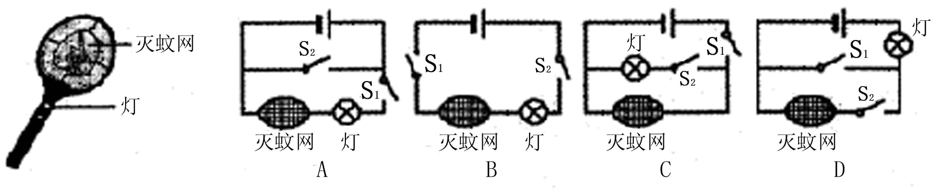

考点：串、并联电路的设计．.
专题：作图题；电流和电路．
分析：串联电路的特点是各用电器之间相互影响，并联电路的特点是互不影响．再根据开关的作用来判断符合要求的电路图．
解答：根据题意可知，灭蚊网和灯泡互不影响，因此属于并联，故ABD错误；
当开关S₁闭合、S₂断开时，只有灭蚊网通电起到灭蚊作用；当开关S₁和S₂都闭合时，灭蚊网与灯都通电，同时起到灭蚊和照明作用，说明S₁控制整个电路，S₂控制灯泡，故C正确；
故选C．
点评：此题主要考查的是串并联电路的特点以及开关的作用，比较简单．
3、（3分）（2015•重庆）现代社会倡导文明出行，某班同学对十字路口人行横道的红、绿交通信号灯进行了观察，画出了如图所示的控制人行红、绿灯的电路图，你认为可行的是（ ）
 | A． | 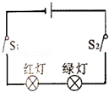 | B． | 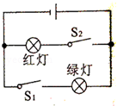 | C． | 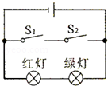 | D． | 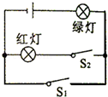
考点： 电路图及元件符号．.
专题： 电流和电路．
分析： 根据生活经验可知，红绿交通信号灯不能同时工作、且互不影响即为并联，然后分析选项得出答案．
解答： A、两开关均闭合时红绿交通信号灯同时发光，只闭合一个开关均不发光，故A不正确；
B、只闭合开关S1时红灯亮，只闭合开关S2时绿灯亮，两灯独立工作，互不影响，故B正确；
C、两开关都闭合时会造成电源短路且两灯泡不发光，任何一个开关断开时红绿交通信号灯同时发光，故C不正确；
D、当只闭合开关S2时，两灯泡都发光；只闭合S1时绿灯亮．故D不正确．
故选B．
点评： 本题考查了电路图的设计，关键是知道红绿交通信号灯两灯泡不会同时亮，要注意从选项中找出最符合题意的答案．
4、（2分）（2015•郴州）如图所示，电源电压为6V，闭合开关后，电压表的示数为4V，下列描述不正确的是（ ）
A． L1两端电压为2V B． L1两端电压为4V
C． L2两端电压为4V D． L1和L2两端电压之和为6V
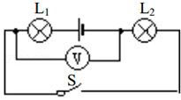
考点： 串联电路的电压规律．
专题： 电压和电阻．
分析： 由电路图可知，灯泡L₁、L₂串联，电压表测L2两端的电压，即电压表的示数为L₂两端的电压；根据串联电路的电压特点求出L1两端的电压．
解答：因为电压表测L₂两端的电压，
所以L₂两端的电压U₂=4V，
又因为L₁、L₂串联，则L₁和L₂两端电压之和为6V，
所以L₁两端的电压为U₁=U﹣U₂=6V﹣4V=2V．
综上所述，选项ACD正确，B错误．故选B．
点评： 本题考查了串联电路的电压特点，关键是电压的正确使用和所测电路元件的判断，是一道基础题目．
5、（2015·北京）通常情况下，关于一段粗细均匀的镍铬合金丝的电阻，下列说法中正确的是（ ）
A．合金丝的电阻跟该合金丝的长度有关
B．合金丝的电阻跟该合金丝的横截面积无关
C．合金丝两端的电压越大，合金丝的电阻越小
D．通过合金丝的电流越小，合金丝的电阻越大
考点：综合题 答案：A
6、（6分）（2015•郴州）（1）如图甲是一吊灯悬挂在天花板上，画出吊灯所受力的示意图；
（2 ）请按照图乙所示的实物图画出电路图．
考点： 根据实物图画电路图．
专题： 图像综合题．
分析： （2）从电路图可知，两只灯泡串联，受一个开关控制．
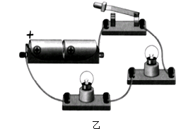
解答： （2）电流从正极出发，经灯泡L₁、L₂、开关S回负极；如图所示：
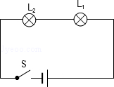

点评： 本题考查根据电路图连接实物图，关键是分析出电路的连接，这是电学的重点，也是难点．画电路时，先要判断电灯的连接方式，再从电源的一极画起．
7、（3分）（2015•武汉）某同学观察他家里的电动自行车后发现：不管捏紧左边还是右边的车闸，车尾的一盏刹车指示灯均会亮起，而拨动扶手旁向左或向右的转向开关时，车尾只有对应一侧的转向指示灯会亮起，下列指示灯的示意图合理的是（ ）
 | A． | 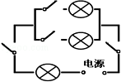 | B． | 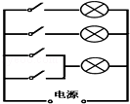 | C． | 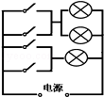 | D． | 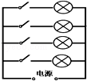
考点： 电路图设计．.
专题： 电流和电路．
分析： 不管捏紧左边还是右边的车闸，车尾的一盏刹车指示灯均会亮起，可知车尾的一盏刹车指示灯由两个开关控制；
而拨动扶手旁向左或向右的转向开关时，车尾只有对应一侧的转向指示灯会亮起，说明车尾转向指示灯由两个开关分别控制；
然后根据并联电路电流有多条通路，各支路互不影响分析即可．
解答：不管捏紧左边还是右边的车闸，车尾的一盏刹车指示灯均会亮起，说明这两个开关都能控制指示灯，而且两开关互不影响，即两开关并联；
汽车的前后转向灯可以单独工作，所以它们是并联的．拨动扶手旁向左或向右的转向开关时，车尾只有对应一侧的转向指示灯会亮起，说明由两个开关而且一个开关控制一个灯泡，综上分析，只有B选项符合题意．
故选B．
点评： 此题主要考查了串并联电路的区别，首先要掌握串并联电路的特点，关键是看用电器能否单独工作．
8、（2015•遂宁）验电器是根据同种电荷相互排斥的原理制成的。有A、B两验电器，A带正电，B不带电，现用金属棒把验电器A、B两金属球连接起来的瞬间， 金属棒中电流方向从
A 到 B （选填“A”或“B”）。

本题主要考查验电器的工作原理、电流的形成及方向的规定。A带正电，说明它失去了电子，当用金属棒把验电器A、B两金属球连接起来的瞬间，自由电子会从B验电器通过金属棒向A做定向移动，从而在金属棒中形成电流，电流方向是把正电荷定向移动的方向规定为电流方向，而自由电子是负电荷，所以它定向移动的形成的电流方向应与它实际移动方向相反。
9、（2015•连云港）家里某用电器发生短路，熔丝立即熔断，用下列方法进行检测，如图所示，断开所有用电器的开关，用一个普通的白炽灯L作为“校验灯”，与熔断的熔丝并联，然后只闭合S、S₁，若L正常发光，说明L₁ ；只闭合S、S₂，若L发出暗红色的光（发光不正常），说明L₂ 。（选填“正常”、“短路”或“断路”）。通常人体安全电压不高于 V，生活中要注意用电安全。
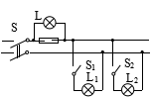

【答案】短路 正常 36
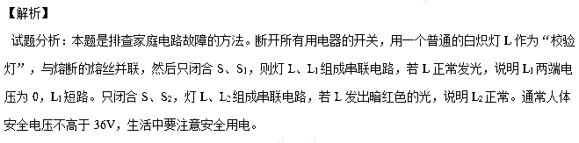【考点定位】家庭电路 安全电压
10、（2015•衢州）甲为研究并联电路电流规律的实验电路图。
（1）若要测量干路电流，则电流表应串联在甲图中的 （选填“A”、“B”或“C”）处。
（2）若要测量A处的电流，连好电路闭合开关前，发现电流表指针位置如图乙所示。调整正确后闭合开关，发现指针又偏向图乙位置，其原因是 。
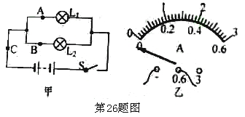
（3）纠正（2）中错误后，测出A、B、C三处的电流值如表所示。由此得出结论：并联电路中，干路电流等于各支路电流之和，且各支路的电流相等。这个实验在设计方案上还存在的不足之处是： （写出一条）。
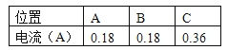
【答案】（1）C （2）电流表“+”、“－”接线柱接反 （3）用同一规格的灯泡或只测量得到一组实验数据
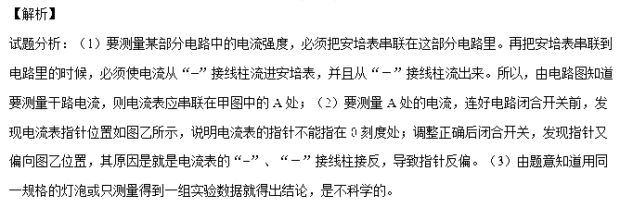【考点定位】 研究 并联电路电流规律的实验 电流表的使用
11、（2分）（2015•菏泽）在如图所示的电路连接中，下列说法正确的是（ ）

A． 灯泡L1和L2并联，电流表测的是L1支路的电流
B． 灯泡L1和L2并联，电压表测量的是电源电压 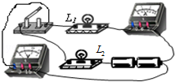
C． 灯泡L1和L2串联，电压表测的是L2的电压
D． 灯泡L1和L2串联，电压表测的是L1的电压

考点： 串联电路和并联电路的辨别；电流表的使用；电压表的使用．.
专题： 电流和电路；电压和电阻．
分析： 串联电路电流只有一条路径，各处电路相等，用电器不能独立工作；并联电路：电流有两条或两条以上路径，各用电器可以独立工作，各支路电压相等．
电流表与被测电路串联，电压表与被测电路并联．由此分析判断．
解答：电压表在识别电路时可以看成是开路，
由图，电流从电源正极流出通过电流表和L1、开关和L2回到电源负极，所以灯光L1和L2串联，电流表测电路中的电流，电压表测L1两端电压．故ABC错误，D正确．
故选D．
点评： 本题考查电路的识别，掌握电流表和电压表的使用规则，识别电路时，电流表可以看成是一根导线，电压表断路．
12、（2分）（2015•茂名）在常温下将下面几种物质接到图中A、B两点间，能使灯泡发光的是（ ）
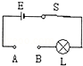

A． 铅笔芯 B． 塑料直尺 C． 玻璃棒 D． 干木筷子
考点： 导体．
专题： 电流和电路．
分析： （1）根据导电性的不同，材料可分为导体、半导体、绝缘体三大类；
（2）容易导电的物体叫导体，如金属、人体、大地等；不容易导电的物体叫绝缘体，如塑料、橡胶、陶瓷等；导电性能介于导体与绝缘体之间的叫半导体．
解答： 塑料直尺、玻璃棒、干木筷子是绝缘体，不能使灯泡亮起来，铅笔芯是导体，能使灯泡亮起来；
故选：A．
点评： 对于常见的导体和绝缘体可以联系它们在日常生活和工业生产中的应用来记忆，不要死记硬背．如塑料，橡胶，陶瓷等常用来制作用电器的外壳，以防止触电，它们都是绝缘体；而电线芯用金属来做，因为金属容易导电，是导体．
13、（2分）（2015•苏州）在①陶瓷②铜③盐水④塑料⑤玻璃⑥水银六种物质中，通常情况下属于导体的是（ ）
A． ①④⑤ B． ①⑤⑥ C． ②③④ D． ②③⑥
考点： 导体．.
专题： 电流和电路．
分析： 此题考查的是绝缘体、导体的概念，它们的分类依据是导电性能的不同．导体和绝缘体没有绝对的界限，导体性能介于二者之间的是半导体，常见的半导体有：硅、锗等．
解答：在通常情况下，②铜、③盐水、⑥水银是容易导电的物体，是导体；
①陶瓷、④塑料、⑤玻璃是不容易导电的物体，是绝缘体．
故选D．
点评： 此题考查的是基础知识，只要掌握了导体、绝缘体的分类依据，就能顺利解答．
14、（2分）（2015•苏州）压敏电阻的阻值是随所受压力的增大而减小的．小聪同学想设计一个通过电表示数反映压敏电阻所受压力大小的电路，要求压力增大时电表示数增大．以下电路不符合要求的是（ ）

 | A． | 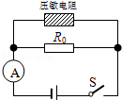 | B． | 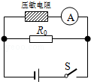 | C． | 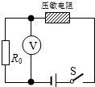 | D． | 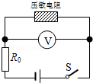
考点： 电路图设计．.
专题： 电流和电路．
分析： ①在串联电路中，用电器两端电压与其阻值成正比；
②在并联电路中，干路电流等于支路电流之和；支路电流与其阻值成反比．
解答：由图知：
A、压敏电阻与定值电阻并联．当压力增大时，压敏电阻阻值减小，并联电路总电阻减小，电源电压一定，所以干路电流增大，电流表示数增大．此选项正确；
B、压敏电阻与定值电阻并联．当压力增大时，压敏电阻阻值减小，两端电压一定，所以电流表示数增大．此选项正确；
C、压敏电阻与定值电阻串联．当压力增大时，压敏电阻阻值减小，根据串联电路用电器两端电压与其阻值成正比知，压敏电阻两端电压减小，所以定值电阻两端电压增大，电压表示数增大．此选项正确；
D、压敏电阻与定值电阻串联．当压力增大时，压敏电阻阻值减小，根据串联电路用电器两端电压与其阻值成正比知，压敏电阻两端电压减小，所以电压表示数减小．此选项正确．
故选D．
点评： 此题考查的是电路设计问题，解答的关键有二：知道串联电路用电器两端电压与其阻值成正比；知道并联电路支路电流与其阻值成反比．
15、（2分）（2015•苏州）自然界只存在两种电荷，一种是正电荷，另一种是 负 电荷．当甲乙两个通草球出现如图所示情形时，若甲带正电，则乙带 正 电．
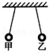

考点： 正电荷与负电荷；物体带电情况的判断．.
专题： 电流和电路．
分析： 自然界存在两种电荷：正电荷和负电荷，用丝绸摩擦过的玻璃棒带正电荷，用毛皮摩擦过的橡胶棒带负电荷；
同种电荷相互排斥，异种电荷相互吸引．
解答： 解：自然界存在两种电荷：正电荷和负电荷；
图中所示甲乙两个小球互相排斥，所以甲乙小球带的是异种电荷，因为甲带正电，所以乙带正电．
故答案为：负；正．
点评： 本题考查电荷的种类及物体带电情况的判断，属于基础题．
16、（3分）（2015•德阳）如图所示，开关闭合，两个灯泡都不发光，电流表指针几乎不动，而电压表指针有明显偏转，该电路故障可能是（ ）
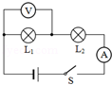
A． 电流表开路，并且L1、L2灯丝断了
B． L1灯丝断了
C． 灯泡L2开路
D． 灯泡L1短路
考点： 电流表、电压表在判断电路故障中的应用．.
专题： 欧姆定律．
分析： 闭合开关两灯都不亮，原因有两个：断路或短路．已知两灯串联都不亮，所以不可能是一灯短路，只能是断路．
解答：A、如果电流表开路，两只灯泡L1、L2灯丝断了不能不发光，电压表、电流表无示数．不符合题意；
B、如果灯泡L1灯丝断了，两只灯泡都不发光，电流表无示数，电压表测量电源电压指针偏转．符合题意；
C、如果灯泡L2开路，两只灯泡都不发光，电压表、电流表都无示数．不符合题意；
D、如果灯泡L1短路不能发光，L2能够发光．不符合题意．
故选B．
点评： 用电压表检验电路故障时，将电压表与用电器并联，如果电压表无示数，可能是并联的用电器短路或其它部分断路；如果电压表有示数且较大（接近电源电压），可能是并联的用电器断路或其它部分短路．
17、（2分）（2015•盐城）如图所示是小明研究并联电路电流特点的实物图，保持电源电压不变，先
闭合开关S，再闭合开关S1，闭合S1后（ ）
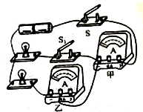
A． 甲表示数变大，乙表示数变大
B． 甲表示数变小，乙表示数变小
C． 甲表示数变大，乙表示数不变
D． 甲表示数变小，乙表示数不变
考点： 电路的动态分析．
专题： 电路变化分析综合题．
分析： 分析清楚图示电路结构，明确各电路元件的连接方式，然后应用并联电路特点与欧姆定律分析答题．
解答：由图示电路图可知，电流表甲测干路电流，电流表乙测支路电流，
闭合开关S，只有乙所在支路接入电路，两电流表串联在同一电路中，两电流表示数相同，
再闭合S1，两灯泡并联，电流表甲测干路电流，电流表甲示数变大，
电流表乙所在支路电压与电阻不变，该支路电流不变，电流表乙示数不变．
故选C．
点评： 本题是一道电路动态分析题，分析清楚电路结构是正确解题的关键，分析清楚电路结构后应用并联电路特点与欧姆定律可以解题．
18、（2分）（2015•盐城）小峰为了探究某电动玩具车内部电动机与指示灯的连接方式．他将这辆玩具车的电池取下，保持开关闭合．转动车轮，车上的指示灯还能发光．进一步探究发现，玩具车内部电路是由电源、开关、电动机、指示灯各一个组成的，则该玩具车电路中电动机与指示灯（ ）
A． 可以确定，一定串联
B． 可以确定，一定并联
C． 可以确定，串联、并联都行
D． 需要再断开开关，转动车轮，观察指示灯是否发光．才能判断
考点： 串联电路和并联电路的辨别．
专题： 电流和电路．
分析： 串联的各电路元件相互影响，不能独立工作，并联的各电路元件互不影响，能独立工作；根据题意与实验现象判断灯泡与电动机的连接方式．
解答：转动车轮，车轮带动电动机转动，电动机变成了发电机，转动车轮，车上的指示灯还能发光，说明此时电动机、指示灯构成闭合回路，故电动机与指示灯是并联的；如果电动机与指示灯是串联的，拆去电池、闭合开关后，电动机、指示灯组成的电路是开路，指示灯不会发光．
故选B．
点评： 本题考查了判断元件的连接方式，知道串并联电路的特点、根据题意即可解题．
19、（2015•益阳）下列有关电阻的说法正确的是
A．导体的电阻越大，表明导体的导电能力越强
B．导体的电阻与导体两端的电压成正比
C．导体中的电流为零时电阻也为零
D．导体的电阻是导体本身的一种性质，与导体的材料、长度和横截面积等因素有关
考点：电阻．.
专题：电压和电阻．
分析：根据影响电阻大小的因素：材料、长度、横截面积、温度有关，与两端的电压和通过的电流无关进行解答．
解答：（1）电阻是表示导体对电流阻碍作用大小的物理量，电阻越大，则导电能力越弱；故A错误；
（2）导体的阻值是导体本身所具有的性质，电阻由导体材料、长度、横截面积决定，与通过它的电流、它两端的电压无关；故D选项正确，BC选项错误．
故选D．
点评：本题考查了影响电阻大小的因素，关键是知道电阻的大小与通过它的电流、它两端的电压无关．
20、（2015•益阳）如图所示，连入电路中的电阻R₁、 R₂ 、R₃允许通过的最大电流分别为I₁ 、I₂、I₃，且I₁＞I₂＞I₃，则此部分电路中允许通过的最大电流是
A．I₁ B．I₂ C．I₃ D．I₁＋I₂＋I₃
R₁
R₂
R₃

考点：串联电路的电流规律．.
专题：电流和电路．
分析：根据串联电路中各处的电流相等，结合电阻R₁、R₂、R₃允许通过的最大电流据此分析解答．
解答：已知电阻R₁、R₂、R₃串联接入电路，根据串联电路中电流特点，各处电流相等，因为I₁＞I₂＞I₃，所以此部分电路中允许通过的最大电流是I₃．
故选C．
点评：解答此题的关键主要抓住串联电路特点：电流处处相等即可．
21、（2015•潍坊）如图，是一个能吹冷风、温风、热风的电吹风的简化电路．其中M是电动机，通电后能吹风,R₁、R₂是阻值相等的发热电阻丝，通电后能发热．电吹风接通电源且开关S闭合后
A.若闭合S₁、S₂，则吹出的是冷风
B.若闭合S₁、S₂，则吹出的是热风
C.若闭合S₁或S₂，则吹出的是温风
D.若断开S₁、S₂，则吹出的是温风
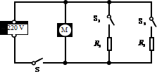
【答案】BC
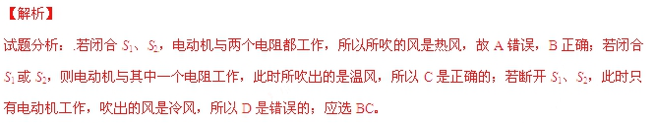【考点定位】 生活中的物理
22、（2分）（2015•漳州）实验时用铜导线连接电路元件，导线中的铜属于（ ）
A． 导体 B． 半导体 C． 绝缘体 D． 超导体
考点： 导体．
专题： 电流和电路．
分析： 利用下列知识分析判断：
（1）容易导电的材料叫导体，常见的导体有金属、人体、大地、酸碱盐的水溶液等；
（2）不容易导电的材料叫绝缘体，常见的绝缘体由橡胶、塑料、玻璃、油等；
（3）导电性能介于导体和绝缘体之间的材料叫半导体；
（4）超导材料是一种电阻为0的材料．
解答： 铜是导体，容易导电，因此常被用来制造导线，所以选项A符合题意；
故选A．
点评： 本题考查了导体、绝缘体、半导体、超导体的概念．对于常见的导体可以联系它们在日常生活和工业生产中的应用来记忆，不要死记硬背，而电线芯用金属来做，因为金属容易导电，是导体．
23、（2分）（2015•漳州）微波炉的炉门开关S₁断开，控制开关S₂闭合时，微波炉不工作，S₁与S₂都闭合时，微波炉正常工作，图中符合要求的电路是（ ）
 | A． | 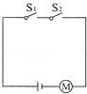 | B． | 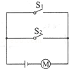 | C． | 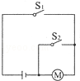 | D． | 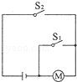

考点： 串、并联电路的设计．
专题： 电流和电路．
分析： 串联的各电路元件相互影响，不能独立工作，并联的各电路元件互不影响，能独立工作，根据题意确定各电路元件的连接方式，然后选择电路．
解答： 微波炉的炉门开关S1断开，控制开关S2闭合时，微波炉不工作，S1与S1都闭合时，微波炉正常工作，说明两开关相互影响，不能独立工作，两开关是串联的，由图示电路图可知，A正确；
故选A．
点评： 本题考查了电路设计，知道串并联电路的特点，根据题意确定电路元件的连接方式即可解题．
24、（2015•滨州）如图所示电路中，闭合开关S，灯泡发光，电路正常．若将电压表与电流表交换位置，电路可能出现的情况是（ ）
A．电流表、电压表被烧毁
B．电压表示数接近电源电压
C．灯泡正常发光
D．电流表有示数
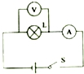
【答案】B
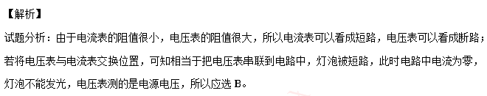【考点定位】 仪表正确用法
25、（2015•湖州）甲和乙两个泡沫塑料小球用绝缘细线悬挂，甲带正电，乙不带电，会出现的情形是下图中的（ ）
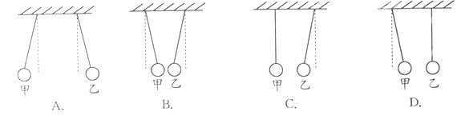
【答案】B
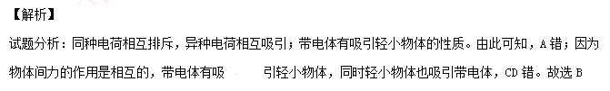【考点定位】电荷间的相互作用；带电体的性质；力的相互性
26、（2015•湖州）连接如右图所示电路，研究串联电路中电流的特点实验时电流表甲和乙的示数分别为0.18安和0.16安，造成两个电流表示数不同的原因可能是 （ ）
A．电流表的缘故
B．灯泡L₁和L₂的电阻不同
C．导线有电阻
D．灯泡L₁和L₂在电路中的位置
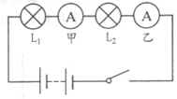
【答案】A
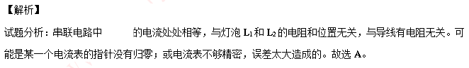【考点定位】串联电路中的电流特点；实验的评估
27、（2015•济南）电冰箱是现代家庭中最常用的家用电器.它内部的电路中主要包括压缩机（其主要部件是电动机）和冷藏室内的照明灯。压缩机和照明灯能各自独立工作、互不影响;温控开关S₁控制压缩机.与冰箱门联动的开关S₂控制照明灯。答题纸上已画出电源部分.请在答题纸上指定位置完成电冰箱内部的电路图。
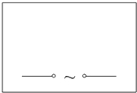
【答案】
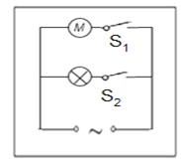
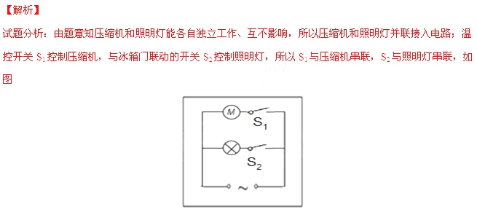【考点定位】电路的设计
28、（2分）（2015•泰安）如图是玩具汽车的电路图，以下有关说法中正确的是（ ）
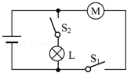
 | A． | 开关S₂控制整个电路
 | B． | 电动机与灯泡是串联的
 | C． | 电动机与灯泡工作时两端的电压不相等
 | D． | 电动机与灯泡是并联的
考点： 串联电路和并联电路的辨别．菁优网版权所有
专题： 电流和电路．
分析： 根据电路图可知，电动机和小灯泡并联，开关S2控制小灯泡，开关S1控制电动机；
根据并联电路中各支路互不影响、并联电路电压的特点以及开关所在并联电路中的位置决定其作用．
解答：A、开关S2在小灯泡所在的支路中，因此开关S2控制小灯泡所在的支路，故A错误；
BD、两开关闭合时电动机和小灯泡并联，故B错误，D正确；
C、电动机与灯泡工作时两者并联，因为并联电路各支路两端电压都相等，因此电动机与小灯泡工作时两端的电压相等，故C错误；
故选D．
点评： 本题考查并联电路的特点、电压规律以及并联电路中开关的作用等，这些都属于基础知识考查．
29、（2分）（2015•泰安）如图所示电路，电源电压为3V，当开关S闭合后，只有一盏灯泡发光且电压表的示数为3V，产生这一现象的原因可能是（ ）
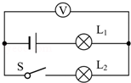
 | A． | 灯泡L₁处短路 | B． | 灯泡L₂处短路 | C． | 灯泡L₁处断路 | D． | 灯泡L₂处断路
考点： 电流表、电压表在判断电路故障中的应用．菁优网版权所有
专题： 欧姆定律．
分析： 当电路发生断路时，用电器不工作，且电路中电流为零；当电路发生短路时，用电器可能工作，并且电路中有电流；
该电路为串联电路，电压表测量L2两端的电压，根据用电器工作情况以及电压表示数确定电路的具体故障．
解答：由电路图知，两灯泡串联，电压表与L2并联，测量L2两端的电压，因为闭合开关后，有一盏灯泡发光，因此电路发生短路故障；又因为电压表有示数，并且等于电源电压，所以L1被短路．
故选A．
点评： 注意当电路发生断路时，用电器不工作，且电路中电流为零；当电路发生短路时，用电器可能工作，并且电路中有电流；用电压表判断故障，并且电路为断路时，若电压表有读数（电源除外），则为断路之处．
30、（2015•河北）学习了电学知识后，小明对影响电阻大小的部分因素进行了进一步的探究，器材有：开关、电流表、电源（电压恒为1.5V）各一个，三根完全相同的合金丝，导线若干。
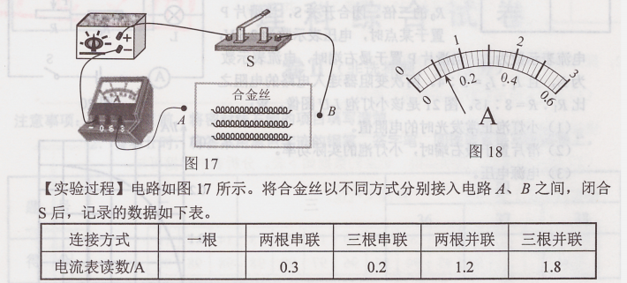
（1）回答下列问题：
（1）图18是一根合金丝接入电路时电流表的读数，请将其填入表格中。
（2）导体电阻的大小跟材料、长度、横截面积的关系。
A.电阻的大小与长度的关系是：
；
B.电阻的大小与横截面积的关系是：
。
（3）进行多次测量的目的是 。
（4）此实验也可以得出电流与电阻的关系是： 。
【拓展】用上述合金材料制成常1m，横截面积1mm²的电阻丝的阻值为1Ω.而实验中所用合金丝的横截面积为0.5mm²,则一根合金丝的电阻为 Ω，长度为 m。
解析：（1）根据表格数据进行判断。量程为0～3A。图中电流表指针在第6小格处，即电流表读数为0.6A。
（2）解答此题要结合实验数据运用控制变量法。
（3）多次实验获取多组数据，排出偶然性，从中找出普遍规律，用于探究型实验；
（4）实验中电源电源恒定，即不变量为电压；根据表格数据，不同连接方式下合金丝的等效电阻不同，对应电流表读数值也不同，即变化量为电阻大小和电流大小；然后根据得出变化量之间的关系，即为电流与电阻的关系。
【拓展】电源电压恒定为1.5V，即U=1.5V，电路中只接入一根合金丝时电流表读数为0.6A，即I=0.6A，根据欧姆定律可知，一根合金丝的电阻$R=\frac{U}{I}=\frac{1\text{.}5V}{0\text{.}6A}=2\text{.}5Ω$.用该材料的合金丝制成长1m、横截面积1mm²的电阻丝的阻值为1Ω。根据导体电阻跟截面积成反比可知，当长度不变，截面积为0.5mm²时，电阻为2Ω；再根据导体电阻跟长度成正比，可知要使阻值为2.5Ω，则长度为1.25m.
答案：【实验过程】（1）0.6
（2）A.横截面积相同的同种导体，其电阻大小跟导体长度成正比

B.长度相同的同种导体，其电阻大小跟导体横截面积成反比
（3）使结论具有普通性
（4）电压一定时，通过导体电流与电阻成反比
【拓展】2.5 1.25
31、（3分）（2015•桂林）在如图所示的电路中，闭合开关S，小灯泡L₁、L₂并联的是（ ）
 | A． | 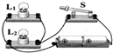 | B． | 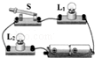 | C． | 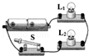 | D． | 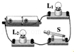

考点： 串联电路和并联电路的辨别．
专题： 电流和电路．
分析： 两灯泡首尾相连在电源两端是串联，如果并联，即让灯泡的两端分别连在一起，结合电路图选择合适的开关组合，组成题目要求的灯泡连接方式．
解答：A、图中闭合开关S，小灯泡L1、L2并列连接，为并联电路，符合题意；
BCD、图中闭合开关S，电流只有一条路径，为串联电路，只是改变了开关的连接位置，不影响电路的性质，不合题意．
故选A．
点评： 解决此题的关键是理解串、并联电路的特点，会连接简单的串并联电路．
32、（3分）（2015•桂林）如图所示，在电路中两个规格完全相同的小灯泡L₁、L₂，闭合开关S后，L₁、L₂两端的电压分别为U₁、U₂，通过电流分别为I₁、I₂，则下列说法正确的是（ ）
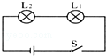
 | A． | I₁≠I₂
 | B． | I₁=I₂
 | C． | U₁≠U₂
 | D． | 若L₁灯丝烧断，灯L₂仍能正常发光
考点： 串联电路的电流规律；欧姆定律的变形公式．
专题： 电流和电路；欧姆定律．
分析： 两灯泡串联，电流相等．根据电阻定律研究两棒的电阻关系，根据欧姆定律研究电压关系．
解答：
（1）由串联电路的特点知：I₁=I₂=I．故A错误，B正确．
（2）因为在电路中两个规格完全相同的小灯泡L₁、L₂，由I=可得，U₁=U₂，故C错误，
（3）串联电路中电流的路径只有一条，若L₁灯丝烧断，灯L₂将不能正常发光，故D错误．
故选B．
点评： 本题实质是简单的串联电路，明确串并联电路的特点，抓住串联电路电流处处相等的特点是解题的关键．
33、（2分）（2015•桂林）如图所示，请用笔画线表示导线，将图中的电灯、开关接入家庭电路中．
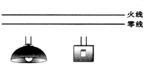
考点： 家庭电路的连接．
专题： 电与热、生活用电．
分析： 灯泡的接法：火线进入开关，再进入灯泡顶端的金属点；零线直接接入灯泡的螺旋套
解答：
解：灯泡接法：火线进入开关，再进入灯泡顶端的金属点，零线直接接入灯泡的螺旋套，这样在断开开关能切断火线，接触灯泡不会发生触电事故．既能控制灯泡，又能更安全．如图所示：
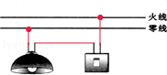

点评： 掌握家庭电路的灯泡、开关、三孔插座、两孔插座、保险丝的接法，同时考虑使用性和安全性．
34、（2分）（2015•扬州）一个轻质小球靠近用毛皮摩擦过的橡胶棒时，它们相互吸引，则小球（ ）
A． 一定不带电 B． 一定带负电 C． 一定带正电 D． 可能不带电
考点： 物体带电情况的判断．.
专题： 电流和电路．
分析： 带电体具有吸引轻小物体的性质；电荷间相互作用的规律：同种电荷相互排斥，异种电荷相互吸引．
解答：用毛皮摩擦过的橡胶棒带负电，把一个轻质的小球靠近用毛皮摩擦过的橡胶棒时，它们相互吸引；
说明这个小球可能带与橡胶棒不同的电荷（正电荷），也可能不带电．
故选项ABC错误，选项D正确．
故选D．
点评：考查了电荷间的相互作用规律和带电体能吸引轻小物体的性质的应用，属于基础题目．
35、（2分）（2015•扬州）卫生间里安装了照明灯和换气扇，有时需要独立工作，有时需要同时工作．下列电路图符合要求的是（ ）

 | A． | 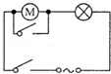 | B． | 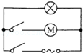 | C． | 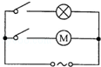 | D． | 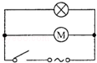

考点： 串、并联电路的设计．.
专题： 电流和电路．
分析： 由题意可知，照明灯和换气扇都能各自独立工作，说明它们的连接方式是并联．结合选项中的电路图可做出判断．
解答：照明灯和换气扇，有时需要独立工作，有时需要同时工作．说明电灯与风扇相互不影响，能独立工作，故应使电灯与风扇并联，且各自的支路有一个开关控制，干路上没有开关．对照选项中的电路图可知，只有C符合要求．
故选C．
36、（2分）（2015•怀化）为了推进“节能减排”措施，现在市场上出现了一种新型的节能灯﹣﹣LED灯．李雨同学家中买了5只这样的灯，他看到灯上标有“220V 5W”的字样，这些灯要正常发光，需要的供电电压是 220 V，这些灯在家中的连接应该是 并联 （选填“串联”或“并联”）的．
考点： 家庭电路的连接．
专题： 电与热、生活用电．
分析： ①明确灯上的各个字母和数字代表的含义；即电压表示额定电压，电功率表示额定功率．
②知道并联电路中各用电器互不影响．
解答：①“220V 5W”中，220V表示灯泡的额定电压是220V，即这些灯要正常发光，需要的供电电压为220V；
②这些灯是并联的，因为这些灯可以单独工作、互不影响．
故答案为：220；并联．
点评： 掌握家用电器铭牌上各种参数的含义，额定电压是用电器正常工作时的电压，额定功率是用电器额定电压下的功率．
点评： 本题考查了并联电路的特点：用电器并联时可以相互不影响，开关可以各自控制自己的支路．
37、如图所示，与实物图一致的电路图是（ ）
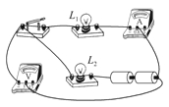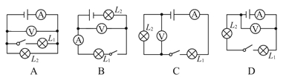
【答案】B
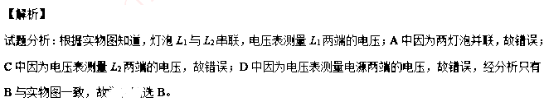【考点定位】 根据实物图画电路图
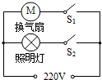
38、（3分）（2015•张家界）小云家卫生间安装了换气扇和照明灯，换气扇和照明灯的电路连接如图所示，下列说法中正确的是（ ）

A． 换气扇和照明灯不能同时工作
B． 换气扇和照明灯只能同时工作
C． 换气扇和照明灯工作时，通过它们的电流一定相等
D． 换气扇和照明灯工作时，它们两端的电压一定相等
考点： 电路的基本连接方式；并联电路的电流规律；并联电路的电压规律．
专题： 电流和电路；电压和电阻．
分析： （1）并联电路各用电器独立工作、互不影响，串联电路各用电器相互影响不能独立工作；
（2）并联电路中，干路开关控制整个电路，支路开关只能控制所在的支路．
解答：由电路图可知，照明灯和换气扇并联，它们可以独立工作、互不影响；开关S₁控制换气扇，开关S₂控制照明灯；
AB、当只闭合S₁时，只有换气扇工作，当只闭合S₂时，只有照明灯工作，当S₁与S₂同时闭合时，换气扇与照明灯同时工作，故AB错误；
C、换气扇与照明灯工作时电压相等，它们的电流不一定相等，故C错误；
D、并联电路电压相等，换气扇与照明灯并联，它们工作时两端电压一定相等，故D正确；
故选：D．
点评： 本题考查并联电路的应用及特点，要结合串联和并联特点以及开关的作用进行分析．
39、（2015•广州）图1所示电路，L1的电阻比L2的大.开关闭合，灯均发光，则( )
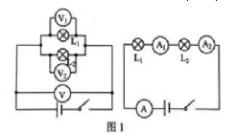
A.V示数等于V1示数 B.V1示数大于V2示数
C.A示数大于A1示数 D.A2示数大于A1示数
【答案】A
【命题立意】本题旨在考察并联电路电压的特点，串联电路电流的特点。考查学生对对串并联电路特点的掌握。难度：较易
【解析】在并联电路中，各支路两端的电压相等，故V=V₁=V₂;在串联电路中，各处电流都相等，所以I=I₁=I₂，综上两个知识点，各电压表，电流表之间的示数都相等，答案选A
40、（2015•广州） 把餐巾纸摩擦过的塑料吸管放在支架上，吸管能在水平面自由转动.如图2所示，手持带负电的橡胶棒，靠近吸管A端，A端会远离橡橡胶棒.实验中（）
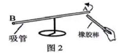
A.吸管不带电 B.吸管带正电
C.摩擦时，吸管得到电子 D.与吸管摩擦的餐巾纸一直不带电
【答案】C
【命题立意】本题旨在考察电学中的电荷之间的相互作用规律；摩擦起点的实质。考查学生对电荷间相互作用规律的应用。难度：中偏易
【解析】提示“A端远离橡胶棒”和图2所示，根据知识点“同种电荷相互排斥”可知A端肯定带点，而且带和橡胶棒相同的电荷（负电荷），这样就排除A.B.D答案，答案选C，同时也考察了摩擦起点的实质，得到电子的物体带负电荷。
【方法技巧】根据所学电学知识点，排除错误的三个，得出正确答案，用排除法
41、（3分）（2015•广元）如图所示的电路中，电源电压保持不变，闭合开关S后，当滑动变阻器的滑片P向左移动时，下列判断正确的是（ ）
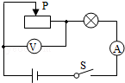
A． 电流表示数变大，电压表示数变小，灯泡变暗
B． 电流表示数变大，电压表示数变大，灯泡变亮
C． 电流表示数变小，电压表示数变小，灯泡变亮
D． 电流表示数变小，电压表示数变大，灯泡变暗
解：由图示电路图可知，滑动变阻器与灯泡串联，电压表测滑动变阻器两端电压，电流表测电路电流；
滑片P向左移动，滑动变阻器接入电路的阻值变大，滑动变阻器分压变大，电压表示数变大；
滑动变阻器电路的阻值变大，电路总电阻变大，电源电压不变，由欧姆定律可知，电路电流变小，电流表示数变小；
滑动变阻器两端电压U_{R}变大，电源电压U不变，灯泡两端电压：U_{L}=U﹣U_{R}变小，电路电流I变小，灯泡实际功率：P=U_{L}I变小，灯泡变暗；
故选D．
42、（3分）（2015•广元）小明家台灯的插头插在如图所示的插座上，插座上有一个开关和一个指示灯．若插座开关和指示灯分别用S₁、L₁表示，台灯的开关和灯泡分别用S₂、L₂表示．小明断开或闭合S₁、S₂时，记录现象如表．由小明的记录可判断出关于L₁、L₂的连接方式可能是电路图中的（ ）
开关状态 | 插座指示灯（L₁） | 台灯（L₂）
闭合S₁，断开S₂ | 亮 | 不亮
闭合S₂，断开S₁ | 不亮 | 不亮
S₁和S₂都闭合 | 亮 | 亮
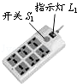
 | A． | 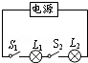 | B． | 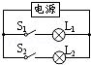 | C． | 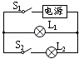 | D． | 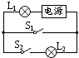
解：A、当闭合开关S_{l}、断开S₂时，灯泡L₁不亮，所以不符合题意；
B、当闭合开关S₂、断开S₁时，灯泡L₂亮，所以不符合题意；
C、当闭合开关S_{l}、断开S₂时，灯泡L₁亮，当闭合开关S₂、断开S₁时，灯泡L₂不亮，当S_{l}、S₂都闭合时，两灯都亮，与表格完全一致，符合题意；
D、当闭合开关S₂、断开S₁时，两灯泡都亮，所以不符合题意；
故选C．
43、（3分）（2015•常德）甲、乙两个灯泡的铭牌分别是“PZ220﹣25”、“PZ220﹣100”，关于这两个灯泡的描述正确的是（ ）
A． 甲灯的灯丝粗，电阻大 B． 甲灯的灯丝细，电阻大
C． 乙灯的灯丝细，电阻小 D． 乙灯的灯丝粗，电阻大
考点： 电功率的计算；影响电阻大小的因素．.
专题： 电压和电阻；电能和电功率．
分析： 已知灯泡的额定电压和额定功率．根据公式R= 可知两灯泡的电阻大小关系；再根据影响电阻大小的因素，即材料、长度、横截面积分析两灯丝的粗细关系．
解答：根据R= 可知，电压相同时，甲灯泡的额定功率小，电阻大；乙灯泡的额定功率大，电阻小；
根据影响电阻大小的因素材料、长度、横截面积，且材料、长度相同时横截面积越大、电阻越小可知，乙灯泡比甲灯泡粗．
故选B．
点评： 本题考查了电阻的计算和影响电阻大小因素的应用，关键是电功率公式的灵活运用
44、（3分）（2015•常德）如图所示是小红测定小灯泡电阻的电路图，当闭合开关S时，发现灯L不亮，电流表、电压表均无示数．若电路故障只出现在灯L和变阻器R中的一处，则下列判断正确的是（ ）
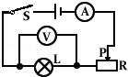
A． 灯L短路 B． 灯L断路 C． 变阻器R短路 D． 变阻器R断路
考点： 电流表、电压表在判断电路故障中的应用．.
专题： 压轴题；推理法；图析法．
分析： 灯泡不亮说明电路某处断路或灯短路；
若电压表无示数，说明电压表被短路或与电源不能相通；
电流表无示数说明是某处断路或电流表短路；综合分析进行判断．
解答：A、灯泡L短路，灯不亮，电压表示数为0，电流表有示数，不符合题意，故A错；
B、灯泡L发生断路，灯不亮，电压表的正负接线柱与电源正负极之间连接是连通的，电压表有示数；电压表的电阻无限大，使得电路中的电流为0，电流表的示数为0，不符合题意，故B错；
C、变阻器短路，灯亮，电压表和电流表都有示数，不符合题意，故C错；
D、变阻器断路，灯不亮，电流表和电压表都无示数，符合题意，故D正确．
故选D．
点评： 本题考查了学生利用电流表、电压表判断电路故障的分析能力，电路故障分短路和开路两种情况，平时做实验时试一试，多总结、提高分析能力．
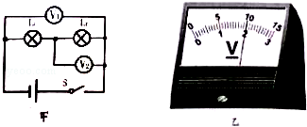
45、（4分）（2015•常德）小明按图甲的电路进行实验，当闭合开关用电器正常工作时，电压表V₁和V₂的指针完全一样，如图乙所示，则L1两端的电压为 8 V，L₂两端的电压为 2 V．

考点： 串联电路的电压规律；电压表的读数方法．.
专题： 电压和电阻．
分析： 由电路图可知，L₁、L₂串联，电压表V₁测量串联电路两端电压，电压表V₂测量L₂两端电压；根据串联电路两端电压等于各部分电压之和确定电压表的量程，然后根据分度值以及指针的位置读出两电压表的示数，最后根据串联电路电压的规律求出灯L₁两端电压．
解答：由电路图可知，L₁、L₂串联，电压表V1测量串联电路两端电压，电压表V₂测量L₂两端电压；由于串联电路两端电压等于各部分电压之和，所以V1选的是大量程，V2的是小量程，即V₁的量程为0～15V，分度值为0.5V，示数为10V；V₂的量程为0～3V，分度值为0.1V，示数为2V；
因为串联电路两端电压等于各部分电压之和，所以灯L₁两端电压：U₁=U﹣U₂=10V﹣2V=8V．
故答案为：8；2．
点评： 本题考查了串联电路的电压特点，关键是电表所测电路元件的辨别以及电表量程的判断和读数．
46、（2015•宁波）如图，实验中的女生长发上扬。下列选项中．不属于保证该实验成功的必要条件是（ ）
A．金属球壳必须带电
B．身体必须直接接触金属球壳
C．身体必须与金属球壳不断摩擦
D．身体与大地之间必须用绝缘材料隔离
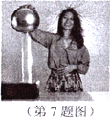
【答案】C
【解析】
试题分析：实验中的女生长发上扬是因为头发带电，同种电荷相互排斥造成的。所以，要保证该实验成功，首先金属球壳必须带电；然后身体必须直接接触金属球壳，人体才会带电；身体与大地之间必须用绝缘材料隔离，因为大地是导体，否则会把人体带的电荷导走。人体带电的方法可以是接触带电，身体不必与金属球壳不断摩擦。
【考点定位】电荷间的相互作用；物体的导电性
47、（4分）（2015•台州）如图所示电路，下列有关说法正确的是（ ）
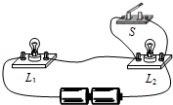
A． 断开S，通过L₁的电流比L₂大
B． 断开S，通过L₁与L₂的电流一样大
C． 闭合S，L₁和L₂都会亮
D． 闭合S，L₂会更亮
考点： 电路的基本连接方式．.
专题： 电流和电路．
分析： 串联电路的特点：①串联电路只有一条电流路径；②串联电路中各电路元件相互影响，不能独立工作；③串联电路中，一个开关可以控制整个电路；④串联电路中，电流处处相等．
解答：AB、串联电路中，电流处处相等，所以断开S，通过L₁与L₂的电流一样大，故A错误，B正确；CD、闭合S，L₁亮，但L₂短路，不会亮，故CD错误．
故选：B．
点评： 本题考查了串并联电路的特点，是一道基础题，掌握基础知识即可正确解题．
48、（18分）（2015•台州）三位同学针对“在家庭电路中，离进户线距离不同的用电器两端的电压是否完全相同”的问题进行探究．
（1）小柯设想借用实验室量程为0～15伏的电压表，直接测量家庭电路上各用电器两端的电压进行比较．仅从量程考虑，因为0～15伏的电压表 量程太小 ，所以小柯的设想无法实现．
（2）小雪设想利用如图所示电路模拟家庭电路进行探究，所有导线选用电阻可以忽略不计的粗铜丝．如果用电压表测量两灯的电压，结果应该是灯L1和L2两端的电压 相等 ．
（3）小妍参照小雪的电路图进行了实验，导线ab和cd拆自旧滑动变阻器上的电阻丝，电阻较大．小妍发现规格完全相同的灯L₁和L₂亮度不同，得出了“如果导线的电阻较大，离电源距离不同的电灯两端电压不同”的结论．她的依据是：规格相同的电灯亮度不同，是由于电灯两端的 实际电压不同 ，导致实际功率不同．
小雪和小妍采用不同的方法，都在探究同一问题，小柯感慨“方法总比问题多”！
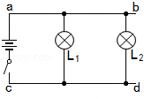
考点： 探究串、并联电路中的电压规律实验．.
专题： 探究型实验综合题．
分析： （1）使用电压表测量某段电路两端电压时，被测电压不能超过电压表的量程；
（2）并联电路中，各支路两端的电压相等，据此分析；
（3）串联电路中，总电压等于各部分电路两端的电压之和，据此分析．
解答： 解：（1）家庭电路的电压为220V，仅从量程考虑，0～15伏的电压表量程太小，不能用该电压表测量家用电器两端的电压；
（2）铜导线导线与灯泡串联，导线电阻很小，可忽略不计，两灯泡并联接入电路，所以两灯泡L₁和L₂两端的电压相等；
（3）导线由拆自旧滑动变阻器上的电阻丝，电阻较大，与灯泡串联接入电路，由串联电路的电压关系可知：U_{电源}=U_{导线}+U_{灯泡}，
与灯L₂串联的导线较长，所以与灯L2串联的导线的电阻较大，根据串联电路的分压原理可知，与灯L2串联的导线两端的电压较大，所以L₂两端的实际电压较小，小于L₁两端的电压；
由P= 可知，规格相同的电灯亮度不同，是由于电灯两端的实际电压不同，导致实际功率不同．
故答案为：（1）量程太小；（2）相等；（3）实际电压不同．
点评： 本题通过实验探究了“在家庭电路中，离进户线距离不同的用电器两端的电压是否完全相同”的问题，考查了电压表的使用，串并联电路的电压关系，实际功率等知识，综合性较强，有效的考查了学生探究能力．
49、（4分）（2015•内江）甲、乙、丙三个轻质小球，甲球排斥乙球，乙球吸引丙球，下列说法正确的是（ ）
A． 甲、乙两球一定带异种电荷 B． 甲、乙两球一定带同种电荷
C． 乙、丙两球一定带异种电荷 D． 乙、丙两球一定带同种电荷
考点： 电荷间的相互作用规律．.
专题： 电流和电路．
分析： 根据带电体的性质和电荷间的作用规律可知：两个物体相互吸引，有三种带电情况：一个带正电，一个带负电；一个带正电，一个不带电；一个带负电，一个不带电；两个物体相互排斥，则都带同种电荷．由此入手分析即可确定甲乙丙三者的带电情况．
解答：（1）甲球排斥乙球，则甲、乙带同种电荷，故A错误，B正确；
（2）乙球吸引丙球，丙有可能带异种电荷，也有可能不带电，故CD错误．
故选B．
点评： 在根据物体间的作用规律判定物体带电情况时，要注意两者相互吸引有两种可能：异种电荷相互吸引；带电体具有吸引轻小物体的性质．因此考虑问题要全面．
50、（3分）（2015•丽水）如图，某同学将一张细条状铝箔纸的两端分别压在干电池的正负极，发现铝箔纸发热并燃烧，关于该实验的分析正确的是（）
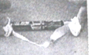
A． 实验时干电池的正极与正极相连
B． 用普通纸代替铝箔纸也能燃烧
C． 实验中铝箔纸没有发生化学变化
D． 该实验能说明短路带来的危害

考点： 电路的三种状态．
专题： 电流和电路．
分析： 容易导电的物体叫导体，不容易导电的物体叫绝缘体；
电源短路是指电源两极不经过用电器直接连通的电路，当电源短路时，电路中的电流很大，可能会烧坏电
解答：A、要连通电路应将电源的正、负极接入电路中，故A错误；
B、普通纸是绝缘体，所以此实验普通纸代替铝箔纸不能燃烧，故B错误；
C、铝箔纸发热并燃烧，发生了化学变化，故C错误；
D、铝箔纸是导体，用它把电源正负极连接，由于电流热效应而发热．短路由于电流过大也会产生过多热，故D正确．
故选D．
点评： 本题考查了对导体与绝缘体和电流热效应及短路的认识和理解，属于一道基础题．
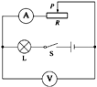
51、如图所示的电路中，电源电压保持不变，闭合开关S，将滑片P向左移动，电压表示数___________（选填“变大”、“变小”或“不变”），电流表示数__________（选填“变大”、“变小”或“不变”）。

【答案】．变小 变大
【解析】
试题分析：由图示可知，变阻器与灯泡是串联的，电压表测的是滑动变阻器两端的电压；闭合开关S，将滑片P向左移动时，电阻减小，总电阻减小，总电流增大，所以电流示数变大，灯泡两端的电压增大，所以电压表的示数将变小。
【考点定位】 串联电路

